《摩法师》小程序介绍文档

一、概述

1.1开发背景和产品目的
中医在我国已经有几千年的历史，国人越来越信赖中医治疗，穴位按摩是以中医理论为基础的保健按摩，以经络穴位按摩为主，其手法渗透力强，可以放松肌肉、解除疲劳、调节人体机能，具有提高人体免疫能力、疏通经络、平衡阴阳、延年益寿之功效，本小程序为教学大家然后按摩穴位而达到相应目的这一问题而提出的。
摩法师小程序系统可以提供相关的按摩手法知识，通过图解等介绍学习按摩手法，同时提供对四肢按摩的穴位和手法，对穴位和按摩好处的简单介绍，使人们能够在家就能够让亲人朋友动手，或者自己对相关部位进行正确的按摩，缓解身体疲劳等不良状况，让人们更加健康的生活。

1.2技术开发方案
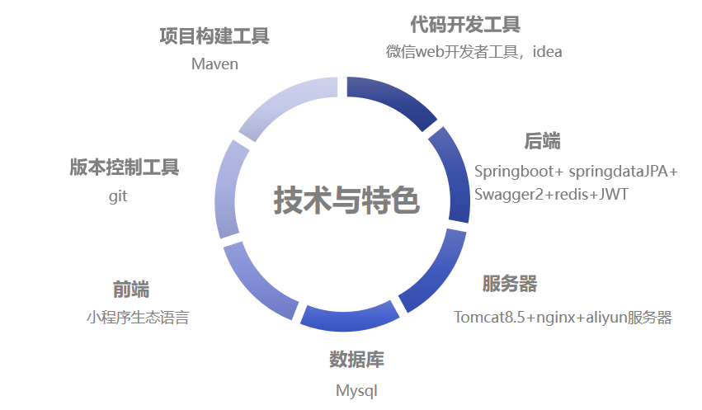
二、需求分析说明书

2.1功能需求
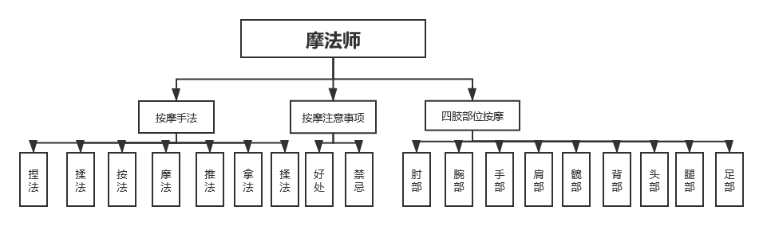
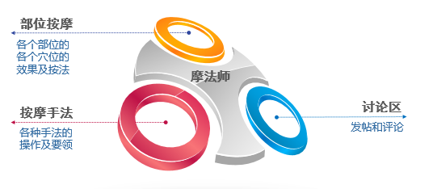

2.2运行环境功能
设备：购买了域名和云服务器，并对云服务器进行配置（mysql，ngnix，jdk，tomcat），对域名进行了备案，安装了SSL证书进行加密，可以https方式访问

运行环境：手机移动端安装有微信APP，可运行小程序即可
三、设计说明书

3.1程序系统结构
开发摩法师系统主要分为身体部位，按摩手法、热点信息、个人中心模块。发布贴子、评论、收藏、点赞前需要用户授权登录。摩法师小程序的功能结构图如图3.1所示。
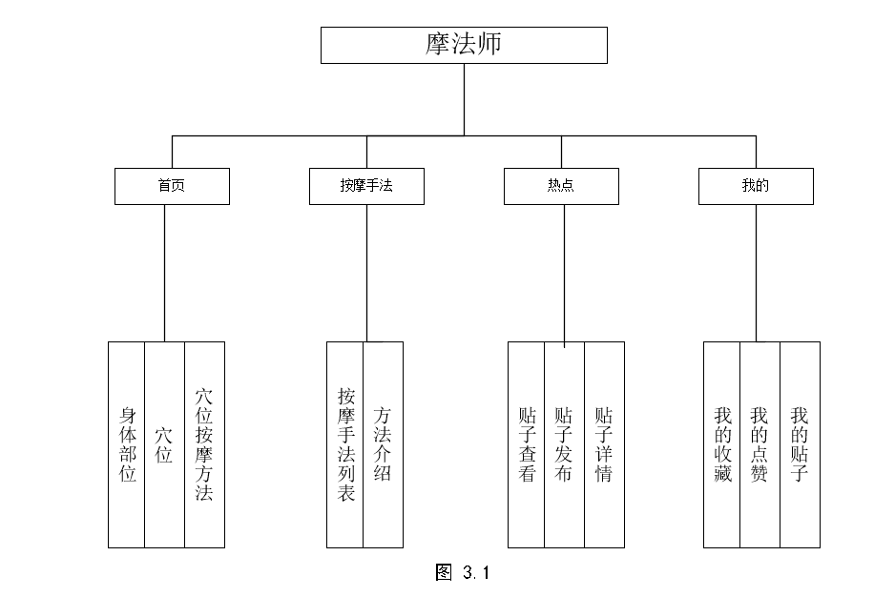

3.2接口设计
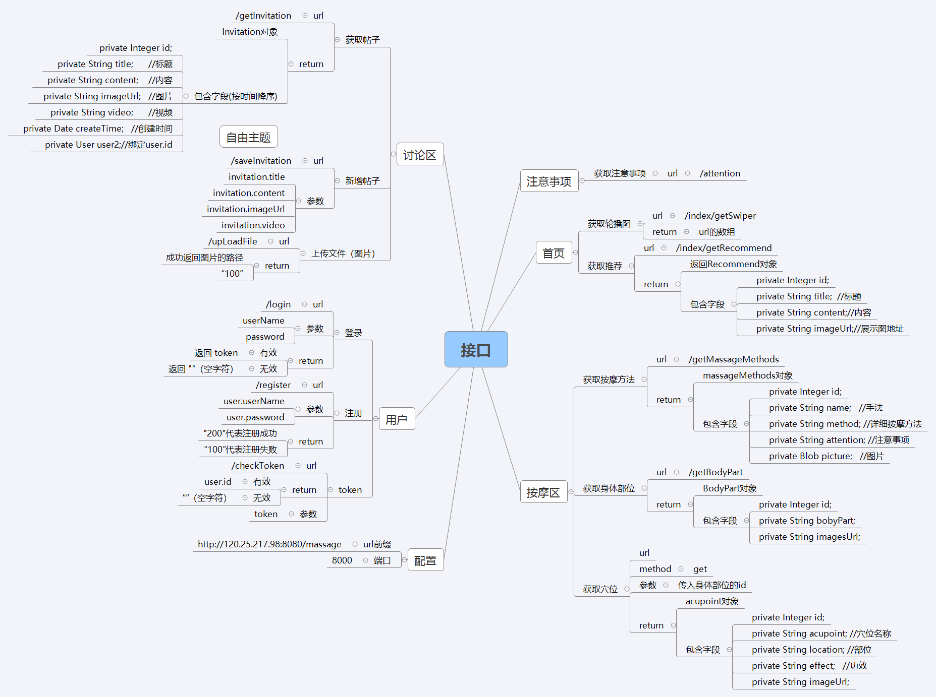

url前缀：https://www.mofashiteam.com/massage

获取轮播图

url:/index/getRecommend

获取按摩方法

url:/getMassageMethod

获取身体部位

url:/getBodyPart

获取穴位

url:/getAcupoint

获取帖子

url:/getInvitation

新增帖子

url:/saveInvitation

上传文件（图片）

url:/upLoadFile

新增收藏

url:/saveFavorite

获取收藏列表

url:/getFavorite

获取点赞的用户表（在贴子详情页用）

url:/getLiked

新增点赞/取消点赞

url:/likeStar

新增评论

url:/saveComment

获取评论列表（在贴子详情页用）

url:/getComment

获取贴子列表

url:/getMyInvitation

删除贴子

url:/deleteInvitation

获取点赞的用户表

url:/getMyLikeList

获取收藏列表

url:/getFavorite

删除收藏

url:/deleteFavorite

四、数据库设计
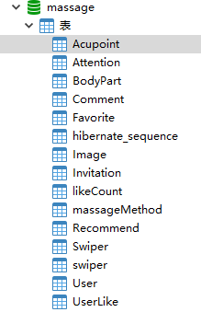

4.1首页身体部位和穴位表的关系
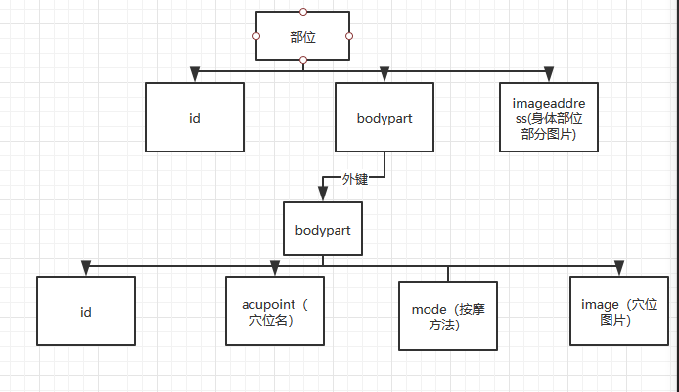

4.2按摩手法
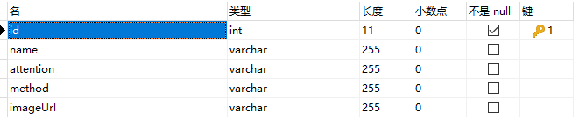

4.3登录用户与讨论区
登录用户：
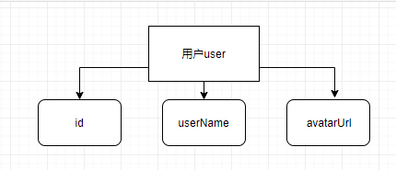
登陆微信，产生唯一的avatarUrl和id，用于讨论区功能
讨论区：
发帖：
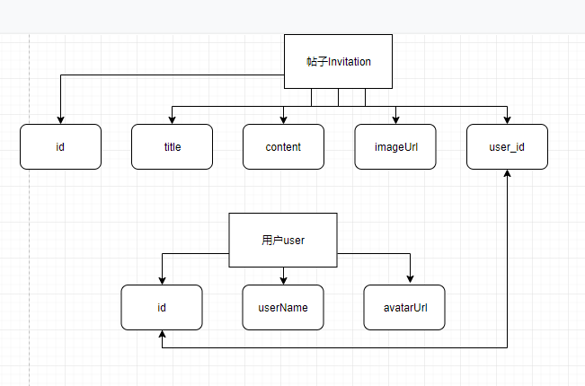
发帖后与唯一用户id与帖子的user_id对应，产生帖子上传到服务器
在讨论区中显示帖子：
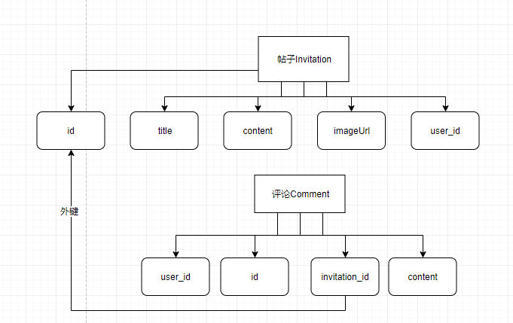
帖子的id与讨论区的invitation对应，从而通过服务器一一显示出来

五、页面设计

5.1首页功能设计
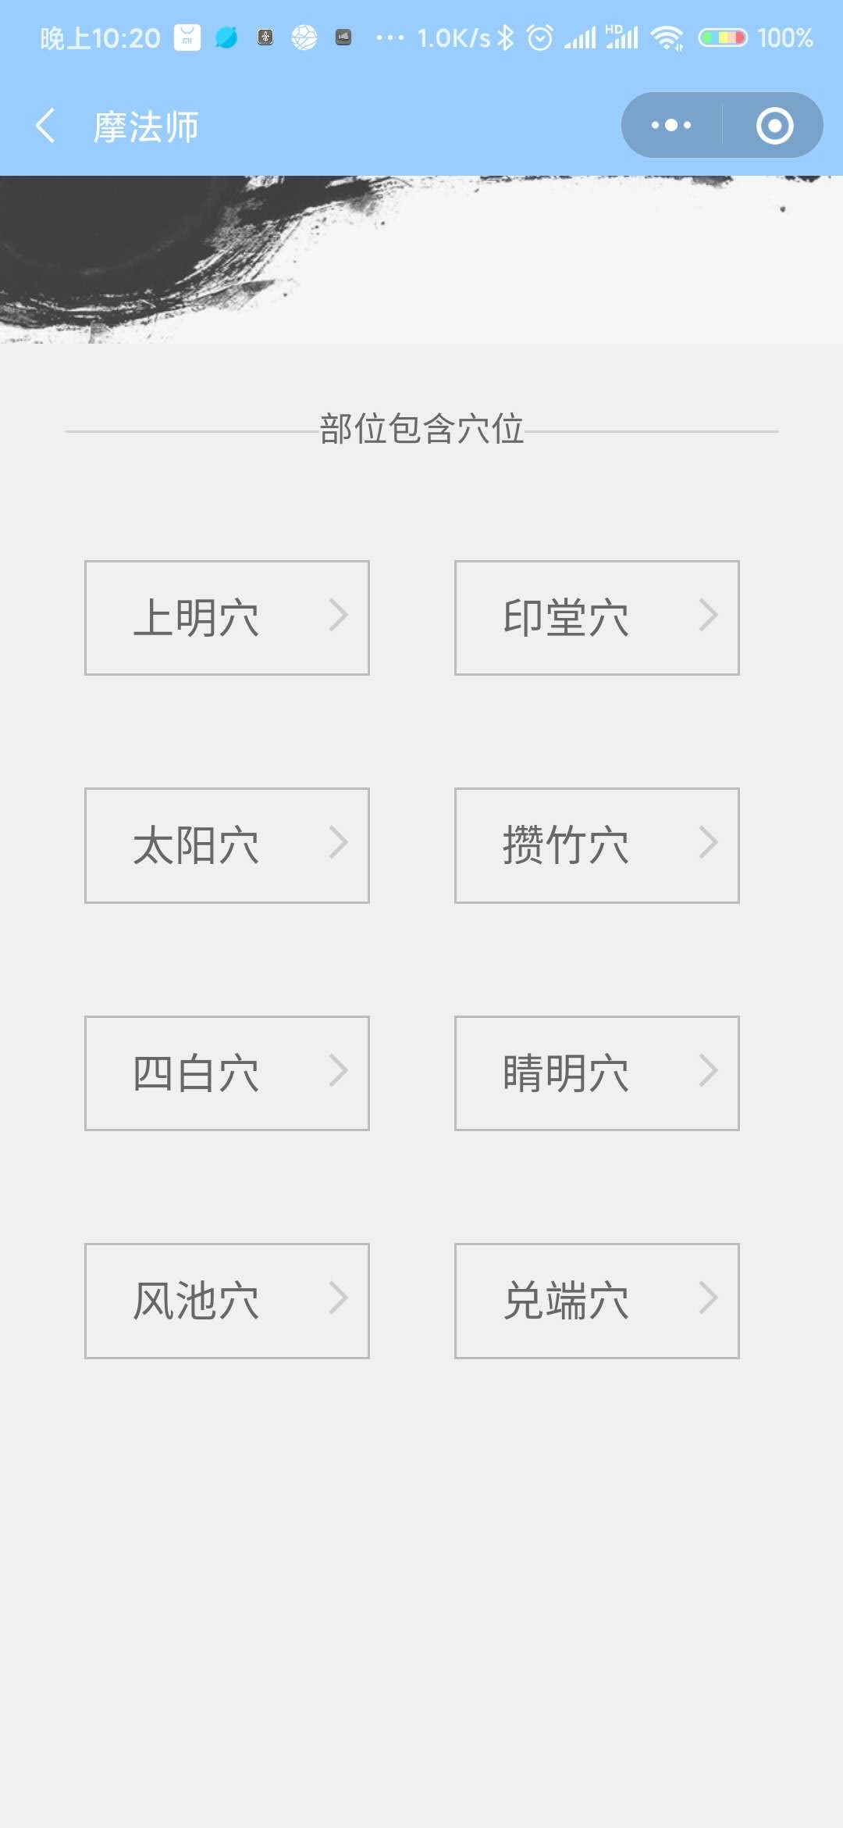
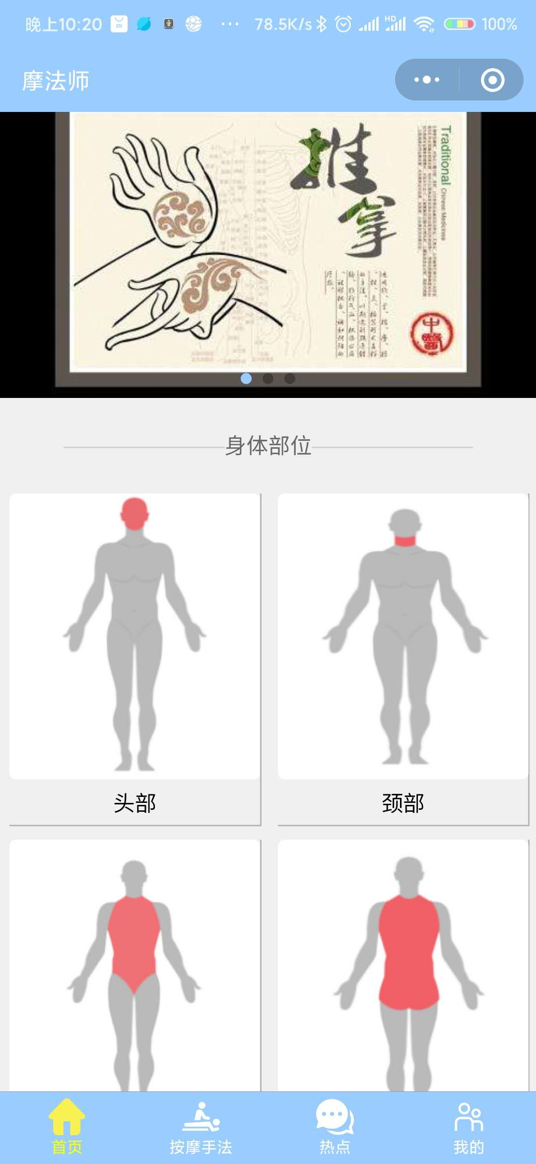
首页展示 点击身体部位进入该身体部位的穴位
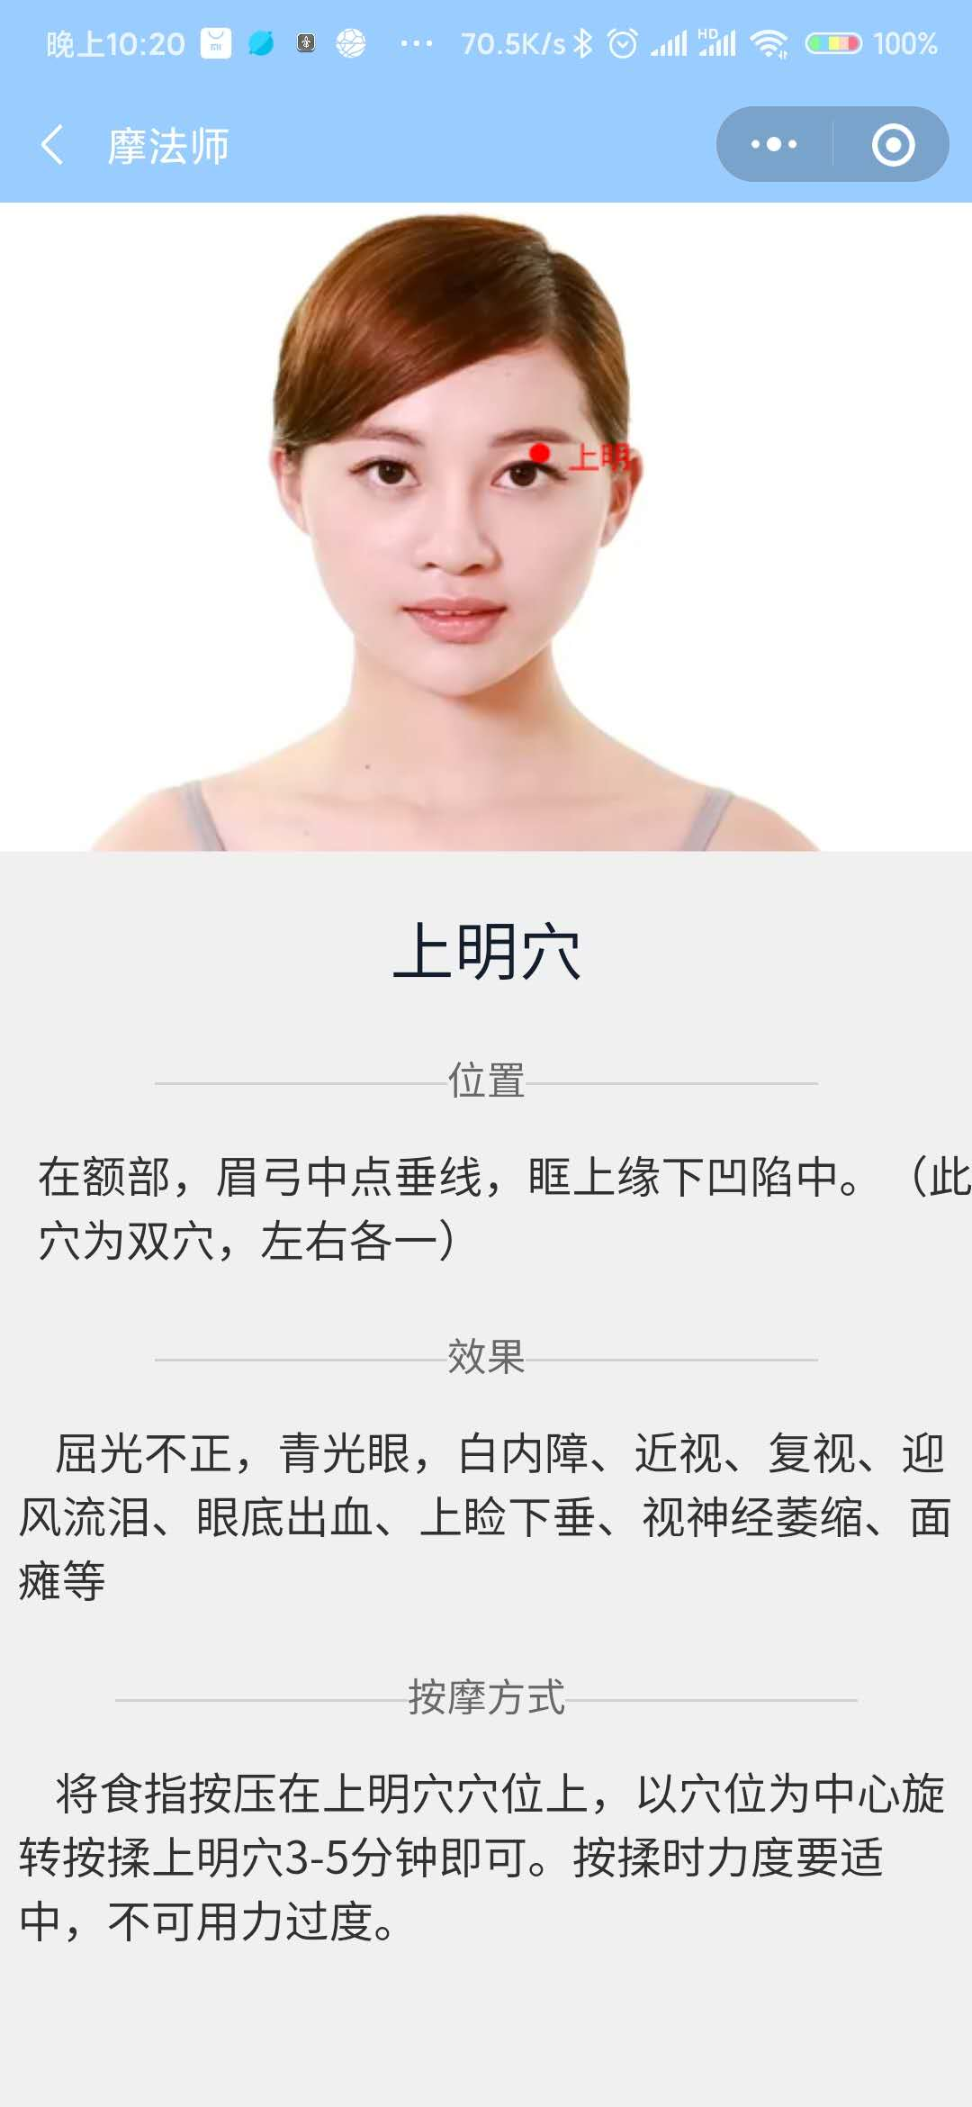

点击穴位进入该身体穴位的位置、效果解释、和按摩手法介绍

5.2按摩手法页面
可以查看按摩各个手法的具体介绍操作方法
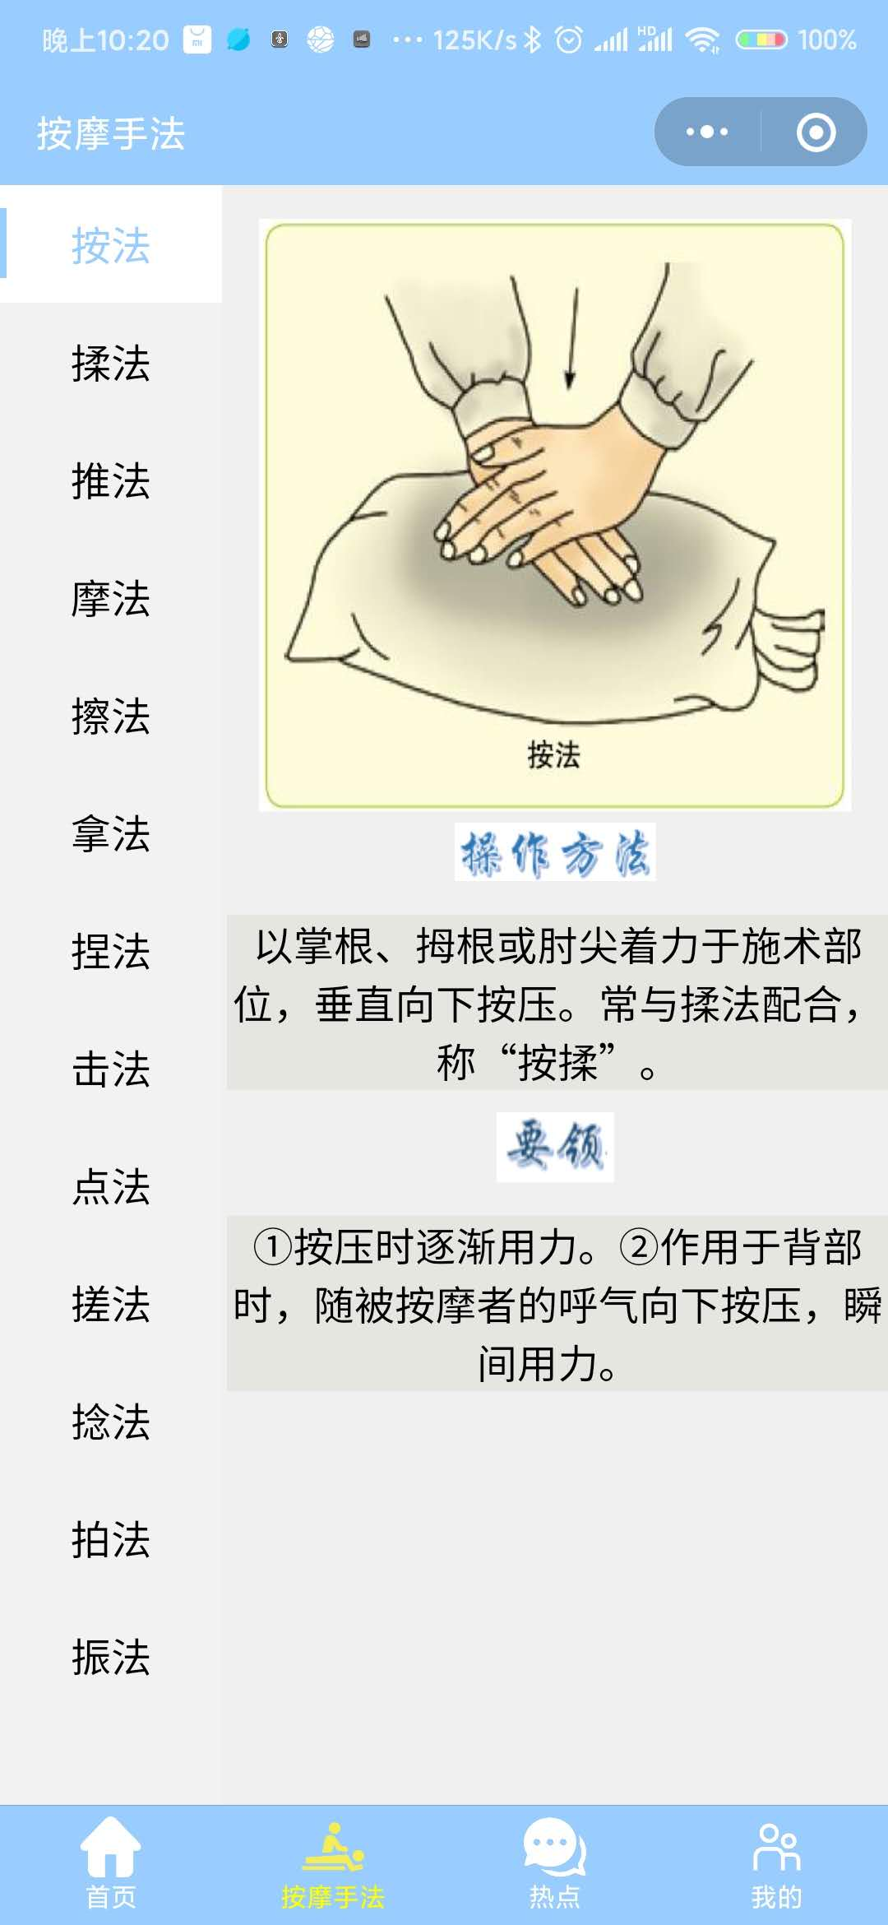

5.3热点讨论区页面
可以查看到其他小程序使用者的想法感受、和对按摩的一些热点话题，可以收藏你喜欢的帖子话题，评论点赞你所关注的帖子。
你也可以在讨论区中发表你的建议想法。
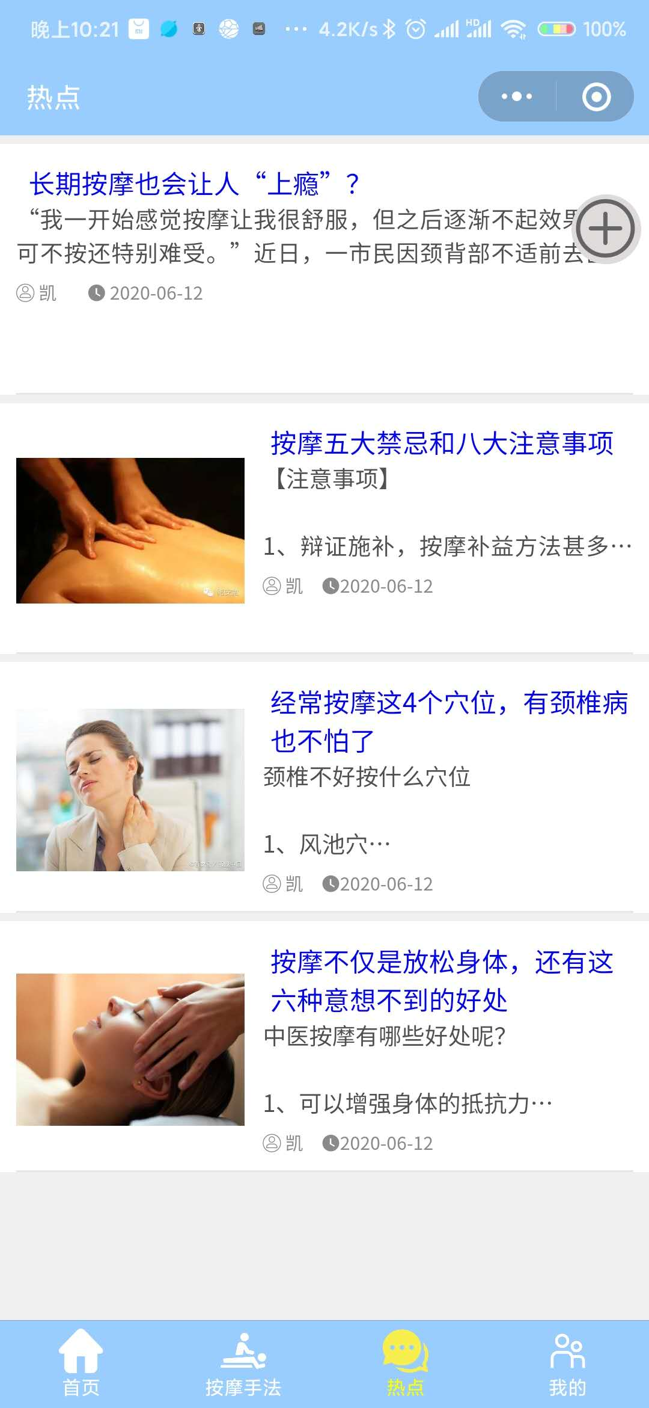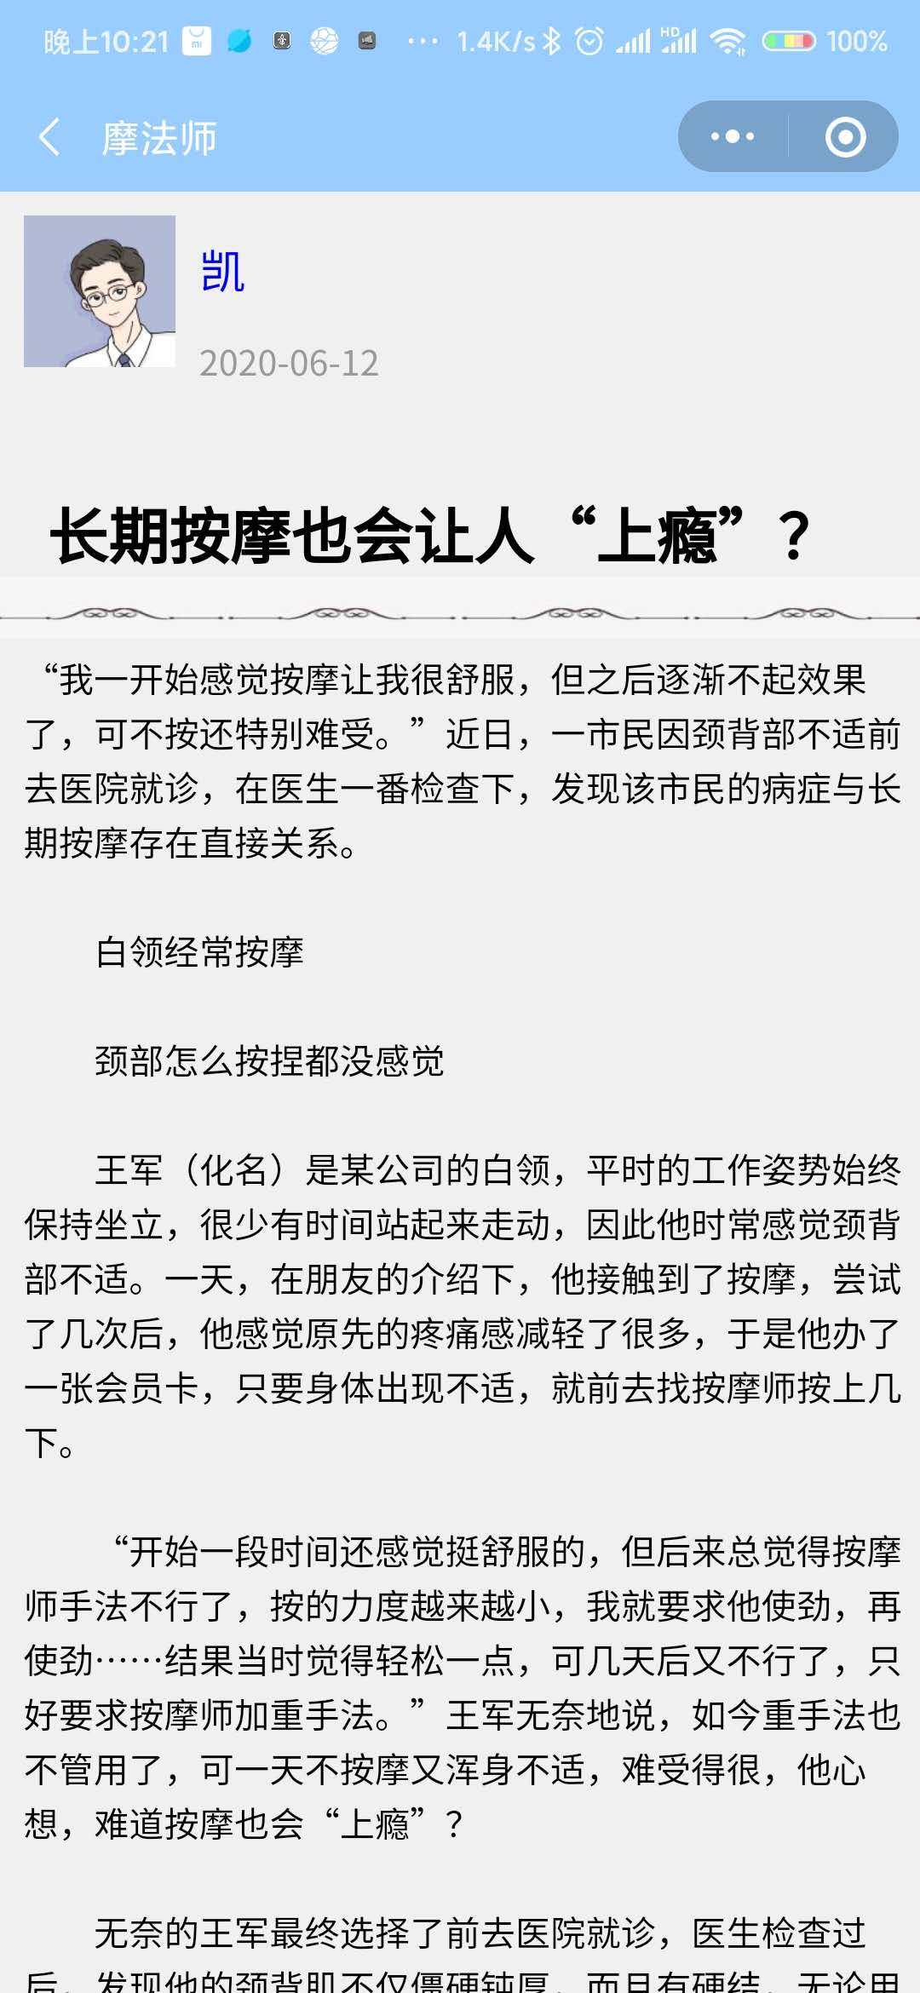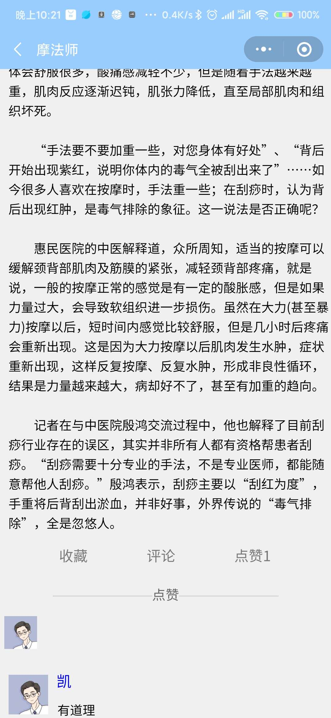

5.4用户中心
用户个人中心界面，可以查看你收藏点赞的帖子，还可以看到你所发布的所有帖子
